Recomendación UIT-R F.746-11

(12/2023)

Serie F: Servicio fijo

Disposición de radiocanales para   
sistemas del servicio fijo

Prólogo

El Sector de Radiocomunicaciones tiene como cometido garantizar la utilización racional, equitativa, eficaz y económica del espectro de frecuencias radioeléctricas por todos los servicios de radiocomunicaciones, incluidos los servicios por satélite, y realizar, sin limitación de gamas de frecuencias, estudios que sirvan de base para la adopción de las Recomendaciones UIT-R.

Las Conferencias Mundiales y Regionales de Radiocomunicaciones y las Asambleas de Radiocomunicaciones, con la colaboración de las Comisiones de Estudio, cumplen las funciones reglamentarias y políticas del Sector de Radiocomunicaciones.

# Política sobre Derechos de Propiedad Intelectual (IPR)

La política del UIT‑R sobre Derechos de Propiedad Intelectual se describe en la Política Común de Patentes UIT‑T/UIT‑R/ISO/CEI a la que se hace referencia en la Resolución UIT‑R 1. Los formularios que deben utilizarse en la declaración sobre patentes y utilización de patentes por los titulares de las mismas figuran en la dirección web <http://www.itu.int/ITU-R/go/patents/es>, donde también aparecen las Directrices para la implementación de la Política Común de Patentes UIT‑T/UIT‑R/ISO/CEI y la base de datos sobre información de patentes del UIT‑R sobre este asunto.

|  |  |
| --- | --- |
| Series de las Recomendaciones UIT-R  (También disponible en línea en <https://www.itu.int/publ/R-REC/es>) | |
| **Series** | Título |
| **BO** | Distribución por satélite |
| **BR** | Registro para producción, archivo y reproducción; películas en televisión |
| **BS** | Servicio de radiodifusión (sonora) |
| **BT** | Servicio de radiodifusión (televisión) |
| **F** | **Servicio fijo** |
| **M** | Servicios móviles, de radiodeterminación, de aficionados y otros servicios por satélite conexos |
| **P** | Propagación de las ondas radioeléctricas |
| **RA** | Radioastronomía |
| **RS** | Sistemas de detección a distancia |
| **S** | Servicio fijo por satélite |
| **SA** | Aplicaciones espaciales y meteorología |
| **SF** | Compartición de frecuencias y coordinación entre los sistemas del servicio fijo por satélite y del servicio fijo |
| **SM** | Gestión del espectro |
| **SNG** | Periodismo electrónico por satélite |
| **TF** | Emisiones de frecuencias patrón y señales horarias |
| **V** | Vocabulario y cuestiones afines |

|  |
| --- |
|  |

|  |
| --- |
| ***Nota****: Esta Recomendación UIT-R fue aprobada en inglés conforme al procedimiento detallado en la Resolución UIT‑R 1.* |

*Publicación electrónica*

Ginebra, 2024

© UIT 2024

Reservados todos los derechos. Ninguna parte de esta publicación puede reproducirse por ningún procedimiento sin previa autorización escrita por parte de la UIT.

RECOMENDACIÓN UIT-R F.746-11

Disposición de radiocanales para sistemas del servicio fijo

(Cuestión UIT-R 247-1/5)

(1991-1994-1995-1997-1999-2001-2002-2003-2006-2007-2012-2023)

Cometido

En la presente Recomendación se describen directrices generales encaminadas a crear disposiciones de radiocanales para sistemas inalámbricos fijos. También presenta un resumen de todas las disposiciones de radiocanales que figuran actualmente en distintas Recomendaciones y proporciona en varios Anexos disposiciones de radiocanales no contempladas en otras Recomendaciones específicas.

Palabras clave

Servicio fijo, sistema inalámbrico fijo, punto a punto, ancho de canal, disposición de canales

Abreviaturas

FWS Sistema inalámbrico fijo (*fixed wireless system*)

NFD Discriminación neta del filtro (*net filter discrimination*)

XPD Discriminación por polarización cruzada (*cross-polar discrimination*)

Recomendaciones de la UIT conexas

Recomendación UIT‑R F.382 – *Disposición de radiocanales para sistemas inalámbricos fijos que funcionan en las bandas de 2 y 4 GHz*

Recomendación UIT‑R F.383 – *Disposición de radiocanales para sistemas inalámbricos fijos de alta capacidad que funcionan en la parte inferior de la banda de 6 GHz (5 925 a 6 425 MHz)*

Recomendación UIT‑R F.384 – *Disposición de radiocanales para sistemas inalámbricos fijos digitales de media y gran capacidad que funcionan en la banda 6 425-7 125 MHz*

Recomendación UIT‑R F.385 – *Disposición de radiocanales para sistemas inalámbricos fijos que funcionan en la banda 7 110-7 900 MHz*

Recomendación UIT‑R F.386 – *Disposición de radiocanales para sistemas inalámbricos fijos que funcionan en la banda de 8 GHz (7 725 a 8 500 MHz)*

Recomendación UIT‑R F.387 – *Disposiciones de radiocanales para sistemas inalámbricos fijos que funcionan en la banda de 10,7-11,7 GHz*

Recomendación UIT‑R F.497 – *Disposición de radiocanales para sistemas inalámbricos fijos (FWS) que funcionan en la banda de 13 GHz (12,75‑13,25 GHz)*

Recomendación UIT‑R F.595 – *Disposición de radiocanales para sistemas inalámbricos fijos que funcionan en la banda de frecuencias de 17,7‑19,7 GHz*

Recomendación UIT‑R F.635 – *Disposición de radiocanales basada en un plan homogéneo para sistemas de radioenlaces que funcionan en la banda de 4 GHz (3 400‑4 200 MHz)*

Recomendación UIT‑R F.636 – *Disposición de radiocanales para sistemas inalámbricos fijos que funcionan en la banda 14,4‑15,35 GHz*

Recomendación UIT‑R F.637 – *Disposición de radiocanales para sistemas inalámbricos fijos que funcionan en la banda 21,2‑23,6 GHz*

Recomendación UIT‑R F.701 – *Disposiciones de radiocanales para sistemas radioeléctricos digitales punto a multipunto que funcionan en bandas de frecuencias de la gama 1,350 a 2,690 MHz (1,5; 1,8; 2,0; 2,2; 2,4 y 2,6 GHz)*

Recomendación UIT‑R F.746 – *Disposiciones de radiocanales para sistemas del servicio fijo*

Recomendación UIT‑R F.747 – *Disposición de radiocanales para sistemas inalámbricos fijos que funcionan en la banda de 10,0‑10,68 GHz*

Recomendación UIT‑R F.748 – *Disposición de radiocanales para sistemas del servicio fijo que funcionan en las bandas de 25, 26 y 28 GHz*

Recomendación UIT‑R F.749 – *Disposición de canales de radiofrecuencias para sistemas del servicio fijo que funcionan en subbandas de la banda 36-40,5 GHz*

Recomendación UIT‑R F.1093 – *Efectos de la propagación multitrayecto en el diseño y funcionamiento de los sistemas inalámbricos fijos digitales con visibilidad directa*

Recomendación UIT‑R F.1098 – *Disposiciones de radiocanales para sistemas inalámbricos fijos en la banda 1 900-2 300 MHz*

Recomendación UIT‑R F.1099 – *Disposiciones de radiocanales para sistemas inalámbricos fijos digitales de capacidad alta y media en la parte superior de la banda de 4 GHz (4 400-5 000 MHz)*

Recomendación UIT‑R F.1101 – *Características de los sistemas inalámbricos fijos digitales por debajo de 17 GHz aproximadamente*

Recomendación UIT‑R F.1191 – *Anchuras de banda necesarias y ocupadas y emisiones no deseadas de los sistemas digitales del servicio fijo*

Recomendación UIT‑R F.1242 – *Disposición de radiocanales para los sistemas radioeléctricos digitales que funcionan en la gama 1 350-1 530 MHz*

Recomendación UIT‑R F.1243 – *Disposiciones de radiocanales para los sistemas radioeléctricos digitales que funcionan en la gama 2 290‑2 670 MHz*

Recomendación UIT‑R F.1488 – *Disposiciones de bloques de frecuencias para sistemas de acceso inalámbrico fijo en la gama 3 400‑3 800 MHz*

Recomendación UIT‑R F.1496 – *Disposición de radiocanales para los sistemas inalámbricos fijos que funcionan en la banda 51,4‑52,6 GHz*

Recomendación UIT‑R F.1497 – *Disposición de radiocanales para los sistemas inalámbricos fijos que funcionan en la banda 55,78‑66 GHz*

Recomendación UIT‑R F.1520 – *Disposiciones de radiofrecuencias para los sistemas del servicio fijo que funcionan en la banda 31,8‑33,4 GHz*

Recomendación UIT‑R F.1567 – *Disposición de radiocanales para los sistemas inalámbricos fijos digitales que funcionan en la banda de frecuencias 406,1‑450 MHz*

Recomendación UIT‑R F.1568 – *Disposiciones de bloques de radiofrecuencias para sistemas de acceso inalámbrico fijo en la gama 10,15-10,3/10,5-10,65 GHz*

Recomendación UIT‑R F.2004 – *Disposición de radiocanales en sistemas del servicio fijo en la gama 92‑95 GHz*

Recomendación UIT‑R F.2005 – *Disposición de canales y bloques de radiofrecuencia en los sistemas inalámbricos fijos que funcionan en la banda de 42 GHz (40,5-43,5 GHz)*

Recomendación UIT‑R F.2006 – *Disposición de canales y bloques de radiofrecuencia en los sistemas inalámbricos fijos que funcionan en las bandas de 71‑76 GHz y 81‑86 GHz*

Recomendación UIT‑R P.310 – *Definición de términos relativos a la propagación en medios no ionizados*

Recomendación UIT‑R P.530 – *Datos de propagación y métodos de predicción necesarios para el diseño de sistemas terrenales con visibilidad directa*

La Asamblea de Radiocomunicaciones de la UIT,

considerando

*a)* que de conformidad con el Artículo **5** del Reglamento de Radiocomunicaciones se han atribuido varias bandas de frecuencias al servicio fijo con carácter mundial;

*b)* que también se han atribuido otras bandas de frecuencias al servicio fijo con carácter regional;

*c)* que ya están en uso sistemas y que se espera utilizarlos más ampliamente en el futuro;

*d)* que quizás convenga interconectar sistemas inalámbricos fijos (FWS) internacionales en estas bandas de frecuencias;

*e)* que en los estudios efectuados hasta ahora, algunas bandas no han sido objeto de Recomendaciones sobre disposiciones de radiocanales específicas que pudieran acoplarse en un sistema internacional, como ya se ha hecho en otras partes del espectro;

*f)* que al UIT‑R le convendría tener un índice de las disposiciones de radiocanales recomendadas;

*g)* que los FWS digitales de una portadora y multiportadora son conceptos útiles para lograr en el diseño del sistema el mejor compromiso técnico y económico,

recomienda

1 que se utilicen preferentemente esquemas homogéneos como base de la disposición de los radiocanales;

2 que se elaboren las disposiciones de radiocanales preferidas a partir del esquema homogéneo, según las disposiciones de radiocanales alternados, de reutilización en banda cocanal, o de reutilización en banda entrelazada (véase la Nota 1) que se muestran en las Figs. 1a), 1b) y 1c) respectivamente.

En la elección de la disposición de radiocanales influyen principalmente los siguientes parámetros:

*XS* definido como la separación entre las frecuencias centrales de los radiocanales adyacentes que tienen el mismo plano de polarización y la misma dirección de transmisión; la Recomendación UIT-R F.1191 define que *XS* es el doble de la *separación de canales* para la disposición alternativa de canales de radiofrecuencia de la Fig. 1a) e igual a la separación de canales para las disposiciones de canales de reutilización de frecuencias cocanal y de banda entrelazada de las Figs. 1b) y 1c).

La separación de canales se define en ocasiones con la expresión *separación de radiocanales* y se considera también que es igual a la *anchura de banda del canal*.

*YS* definido como la separación entre las frecuencias centrales de los radiocanales de ida y retorno más cercanos entre sí (llamados también canales próximos). En el caso en que las subbandas de frecuencias de ida y retorno no sean contiguas, de manera que haya una o varias bandas atribuidas a otro u otros servicios en la separación entre ellas, *YS* incluirá la separación de banda(s) igual a la anchura total de la o las bandas atribuidas utilizadas por este (estos) servicio(s).

*ZS* definido como la separación entre las frecuencias centrales de los radiocanales más alejados del centro de la banda y el borde de la banda de frecuencias (que la Recomendación UIT‑R F.1191 define también como *banda de guarda*); si el valor de las separaciones inferior y superior es diferente, *Z1S* indica la separación inferior y *Z2S* la separación superior. En el caso en que las subbandas de frecuencias de ida y retorno no sean contiguas, de manera que haya una o varias bandas atribuidas a otro u otros servicios en la separación entre ellas, se definirá *ZS*i para los bordes más cercanos de ambas subbandas y será incluido en *YS*.

*DS separación dúplex* Tx/Rx, definido como la separación entre los canales de ida y retorno correspondientes, constante para cada par de frecuencias *i*-ésima e *i*‑ésima en determinada disposición de canales.

Figura 1

Disposición de radiocanales para los tres esquemas posibles considerados en el texto

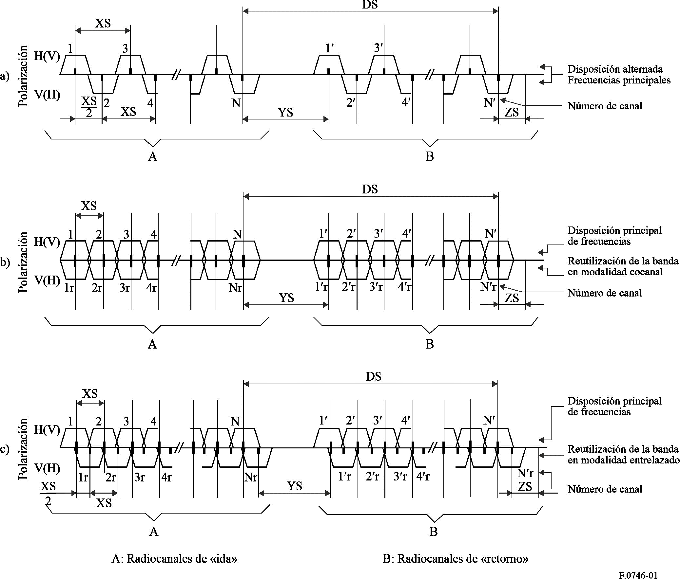

La elección de la disposición de los radiocanales depende de los valores de la discriminación por polarización cruzada (XPD) y de la discriminación neta del filtro (NFD), cuyos parámetros se definen como sigue:





Los parámetros *XPD* y *NFD* (dB) contribuyen al valor de la relación portadora/interferencia.

Si *XPDmín* es el valor mínimo alcanzado durante el porcentaje de tiempo requerido, la cantidad total de la potencia interferente se puede calcular a partir de este valor y del canal adyacente *NFD* y el resultado se comparará con el valor mínimo de la relación portadora/interferencia (*C/I*)*mín* aceptable para el método de modulación adoptado (véase la Nota 4).

Pueden utilizarse disposiciones de canales alternados (despreciando la contribución de interferencia de los canales adyacentes copolares) si:

*XPDmín*  (*NFD*  3)  (*C/I*)*mín*                                      dB

Pueden utilizarse disposiciones cocanal si:

                dB

Pueden utilizarse disposiciones de canales entrelazados si:

        dB

donde:

*NFDa* : discriminación neta del filtro calculada con la separación de frecuencias *XS*

*NFDb* : discriminación neta del filtro calculada con la separación de frecuencias *XS/2*

*XIF* : factor de mejora de *XPD* de cualquier contramedida de interferencia de polarización cruzada, si se implementa en el receptor interferido;

3 que para FWS digitales de transmisión con portadora única o con múltiples portadoras pueden utilizarse las disposiciones de canales indicadas en la Fig. 1 (véase la Nota 5);

4 que cuando se utilice transmisión con portadoras múltiples, el número total de portadoras se considere como un solo canal cuya frecuencia central y cuya separación de canales sean las definidas en la Fig. 1 haciendo caso omiso de la frecuencia central real de las portadoras, que puede variar, por razones técnicas, conforme a la realización práctica;

5 que, cuando sea posible (por ejemplo, en bandas de reciente utilización o en bandas cuya disposición se ha modificado, de anchura comparable) se emplee la misma separación dúplex en distintas bandas de frecuencias próximas;

6 que puede utilizarse la siguiente definición de categorías respecto de la capacidad de transmisión en las Recomendaciones UIT-R sobre sistemas digitales fijos inalámbricos (véase también el Anexo 1 a la Recomendación UIT‑R F.1101):

– «sistemas de baja capacidad» para la transmisión de señales digitales a velocidades binarias brutas de hasta 10 Mbit/s inclusive;

– «sistemas de media capacidad» para la transmisión de señales digitales a velocidades binarias brutas de 10 Mbit/s hasta unos 100 Mbit/s;

– «sistemas de alta capacidad» para la transmisión de señales digitales a velocidades binarias brutas superiores a 100 Mbit/s;

7 que se tengan en cuenta los Cuadros 1 y 2 donde se resumen las disposiciones de radiocanales actualmente definidas por el UIT-R, haciendo referencia a la Recomendación pertinente. En los Anexos 1 a 8 se describen algunas disposiciones de radiocanales en bandas no contempladas por una Recomendación específica pero que, no obstante, utilizan las administraciones.

CUADRO 1

Disposición de radiocanales para sistemas del servicio fijo  
en bandas de frecuencias inferiores a unos 17 GHz

| Banda (GHz) | Gama de frecuencias (GHz) | Recomendaciones UIT-R Serie F | Separación entre canales (MHz) |
| --- | --- | --- | --- |
| 0,4 | 0,4061-0,430 0,41305-0,450 | 1567, Anexo 1 1567, Anexo 1 | 0,05; 0,1; 0,15; 0,2; 0,25; 0,6; 0,25; 0,3; 0,5; 0,6; 0,75; 1; 1,75; 3,5 |
| 1,4 | 1,35-1,53 | 1242 | 0,25; 0,5; 1; 2; 3,5 |
| 2 | 1,427-2,69 1,7-2,1; 1,9-2,3 1,9-2,3 1,9-2,3 1,9-2,3 2,3-2,5 2,29-2,67 | 701 382 1098 1098, Anexos 1, 2 1098, Anexo 3 746, Anexo 1 1243 | 0,5 (esquema)  29 3,5; 2,5 (esquemas) 14 10 1; 2; 4; 14; 28 0,25; 0,5; 1; 1,75; 2; 3,5; 7; 14; 2,5 (esquema) |
| 3,6 | 3,4-3,8 3,4-3,8 | 1488, Anexo 1 1488, Anexo 2 | 25(1) 0,25(2) |
| 4 | 3,8-4,2 3,7-4,2 3,4-4,2 3,6-4,2 3,4-4,2 | 382 382, Anexo 1 635 635, Anexo 1 635, Anexo 1 | 29 28 10 (esquema) 40; 30 80 |
| U4 | 4,4-5,0 4,4-5,0 4,4-5,0 4,54-4,9 | 1099 1099, Anexo 1 1099, Anexo 3 1099, Anexo 2 | 10 (esquema) 40; 80 28  40; 20 |
| L6 | 5,925-6,425 5, 925-6,425 5,925-6,425 5,925-6,425 | 383 383, Anexo 1 383, Anexo 2 383, Anexo 3 | 29,65; 59.3 40 28 40; 20; 10; 5 |
| U6 | 6,425-7,11 6,425-7,11 6,425-7,11 | 384 384, Anexo 1 384, Anexo 2 | 40; 30; 20; 10; 5 80 30; 14; 7; 3,5 |
| 7 | 7,25-7,55 7,425-7,725 (7,125-7,425)(3) (7,250-7,550)(3) (7,550‑7,850)(3) 7,125-7,425 7,425-7,725 7,435-7,75 7,11-7,75 7,425-7,90 | 385, Anexo 5 385   385, Anexo 1 385, Anexo 1 385, Anexo 2 385, Anexo 3 385, Anexo 4 | 3,5 7; 14; 28   1,75; 3,5; 7; 14; 28 1,75; 3,5; 7; 14; 28 5; 10; 20 28 28 |

CUADRO 1 (*fin*)

|  |  |  |  |
| --- | --- | --- | --- |
| Banda (GHz) | Gama de frecuencias (GHz) | Recomendaciones UIT-R Serie F | Separación entre canales (MHz) |
| 8 | 7,725-8,275 7,725-8,275 8,275-8,5 7,9-8,4 7,725-8,275 8,025-8,5 7,725-8,275 | 386, Anexo 1 386, Anexo 2 386, Anexo 2 386, Anexo 3 386, Anexo 4 386, Anexo 5 386, Anexo 6 | 30; 20; 10; 5; 2,5; 1,25 28; 14; 7 28; 14; 7 28; 14; 7 40; 20; 10; 5 28; 14; 7 29,65 |
| 10 | 10,0-10,68 10,0-10,68 10,15-10,65 10,15-10,65 10,315-10,65 10,5-10,68 10,55-10,68 | 747 747, Anexo 4 747, Anexo 3 1568, Anexo 1 1568, Anexo 2 747, Anexo 1 747, Anexo 2 | 1,25 y 3,5 esquemas 3,5; 7; 14; 28 (esquemas) 3,5; 7; 14; 28 (esquemas) 28(1) 30(1) 7; 3,5 (esquemas) 5; 2,5; 1,25 (esquemas) |
| 11 | 10,7-11,7 10,7-11,7 10,7-11,7 10,7-11,7 10,7-11,7 | 387 387, Anexo 2 387, Anexo 1 387, Anexo 3 387, Anexo 4 | 40 60 80 5; 10; 20 7; 14; 28; 56; 112 |
| 12 | 11,7-12,5 12,2-12,7 | 746, Anexo 2, § 3 746, Anexo 2, § 2 | 19,18 20 (esquema) |
| 13 | 12,75-13,25 12,7-13,25 | 497 746, Anexo 2, § 1 | 28; 14; 7; 3,5 25; 12,5 |
| 14 | 14,25-14,5 14,25-14,5 | 746, Anexo 3 746, Anexo 4 | 28; 14; 7; 3,5 7; 14; 28 |
| 15 | 14,4-15,35 14,5-15,35 14,5-15,35 | 636 636, Anexo 1 636, Anexo 2 636, Anexo 3 | 112; 56; 28; 14; 7; 3,5 2,5 (esquema) 2,5 5; 10; 20; 30; 40; 50 |
| (1) Anchura de banda de bloque de frecuencias.  (2) Intervalo de frecuencias básicas para agregar una anchura de bloque de frecuencias mayor.  (3) Bandas alternativas entre paréntesis. | | | |

CUADRO 2

Disposición de radiocanales para sistemas del servicio fijo  
en bandas de frecuencias superiores a unos 17 GHz

| Banda (GHz) | Gama de frecuencias (GHz) | Recomendaciones UIT-R Serie F | Separación entre canales (MHz) |
| --- | --- | --- | --- |
| 18 | 17,7-19,7 17,7-19,7 17,7-19,7 17,7-19,7 17,7-19,7 17,7-19,7 17,7-19,7 17,7-19,7 18,58-19,16 | 595 595, Anexo 1 595, Anexo 2 595, Anexo 3 595, Anexo 4 595, Anexo 5 595, Anexo 6 595, Anexo 7 595, Anexo 7 | 220; 110; 55; 27,5 60 (bloque) 50; 40; 30; 20; 10; 5; 2,5 7; 3,5 27,5; 13,75; 7,5; 7; 3,5; 1,75 55; 110 55; 27,5, 13,75 60 |
| 23 | 21,2-23,6 21,2-23,6 22,0-23,6 21,2-23,6 21,2-23,6 | 637 637, Anexo 1 637, Anexo 2 637, Anexo 3 637, Anexo 4 | 3,5; 2,5 (esquemas) 224 a 3,5 224 a 3,5 2.5; 5; 7,5; 10; 15; 20; 40; 50 112 a 3,5 |
| 27 | 24,25-25,25 24,25-25,25 25,25-27,5 25,27-26,98 24,5-26,5 27,5-29,5 27,5-29,5 | 748 748, Anexo 3 748 748, Anexo 3 748, Anexo 1 748 748, Anexo 2 | 3,5; 2,5 (esquemas) 40(1) 3,5; 2,5 (esquemas) 60(1) 112 a 3,5 3,5; 2,5 (esquemas) 112 a 3,5 |
| 31 | 31,0-31,3 31,0-31,3 | 746, Anexo 5 746, Anexo 6 | 25; 50 28; 14; 7; 3,5 |
| 32 | 31,8-33,4 31,8-33,4 | 1520, Anexo 1 1520, Anexo 2 | 3,5; 7; 14; 28; 56; 112; 224 56(1) |
| 38 | 36,0-40,5 36,0-37,0 37,0-39,5 38,6-39,48 38,6-40,0 39,5-40,5 | 749 749, Anexo 2 749, Anexo 1 749, Anexo 2 749, Anexo 2 749, Anexo 3 | 3,5; 2,5 (esquemas) 112 a 3,5 224; 112; 56; 28; 14; 7; 3,5 60(1) 50(1) 112 a 3,5 |
| 42 | 40,5-43,5 40,5-43,5 40,5-43,5 | F.2005, Anexo 1 F.2005, Anexo 2 F.2005, Anexo 3 | 224; 112; 56; 28; 14; 7 Bloques de tamaño variable Mixto 112 a 7 y bloques |
| 52 | 51,4-52,6 | 1496, Anexo 1 | 56; 28; 14; 7; 3,5 |
| 62 | 55,78-57,0 57,0-64,0 64,0-66,0 | 1497, Anexo 1 1497, Anexo 2 1497, Anexo 3 | 56; 28; 14; 7; 3,5 50 × *n* (*n* = 1, …50) 30 × *n* (*n* = 1, …, 33 para FDD, *n* = 1, …, 66 para TDD) 50 × *n* (*n* = 1, …, 19 para FDD, *n* = 1, …, 38 para TDD) |

CUADRO 2 (*fin*)

| Banda (GHz) | Gama de frecuencias (GHz) | Recomendaciones UIT-R Serie F | Separación entre canales (MHz) |
| --- | --- | --- | --- |
| 70/80 | 71-76/81-86  71-76/81-86   71-76/81-86   74-76/84-86 | F.2006 F.2006, Anexo 1 F.2006, Anexo 2 F.2006, Anexo 2 | 125 MHz (esquema)  *n* × bloques de 250 MHz  (*n* = 1, …, 20)  *n* × canales de 250 MHz  (*n* = 1, …, 18) *n* × canales de 250 MHz  (*n* = 1, …, 7) |
| 94 | 92,0-94/94,1-95 | F.2004 | 50, 100, *N* × 100 |
| (1) Anchura de banda de bloque de frecuencias. | | | |

NOTA 1 – Determinada disposición de radiocanales puede considerarse alternada o bien entrelazada como consecuencia de la velocidad de símbolos transmitida por los sistemas radioeléctricos. En principio, las disposiciones de canales alternados pueden implementarse además con reutilización de la banda con modalidad cocanal.

NOTA 2 – La definición y aplicación de XPD es distinta de la de XPI (aislamiento por polarización cruzada) definida en la Recomendación UIT-R P.310.

NOTA 3 – En la definición de NFD se hacen las siguientes hipótesis:

– la XPD de los canales adyacentes, si la hubiera, no se ha tenido en cuenta;

– se considera un solo canal interferente lateral; para interferencias de modulación de dos canales laterales se ha de tener en cuenta un valor de NFD 3 dB menor.

NOTA 4 – Este razonamiento se basa en los métodos de predicción de interrupciones y de las condiciones de propagación que se indican en las Recomendaciones UIT-R F.1093 y UIT-R P.530.

NOTA 5 – Un sistema multiportadora tiene *n* (siendo *n*  1) señales portadoras con modulación digital transmitidas (o recibidas) simultáneamente por el mismo equipo de radiofrecuencia en un canal asignado de la configuración de canales pertinente, o en una parte del espectro específica. La frecuencia central debe considerarse como la media aritmética de las *n* frecuencias de las portadoras individuales del sistema multiportadora. Al aplicar un sistema de este tipo a una disposición de radiocanales ya existente puede ser conveniente desplazar la frecuencia central del sistema multiportadora al punto medio de dos canales adyacentes (que representa una parte del espectro específica) de la disposición básica.

Anexo 1  
  
Disposición de radiocanales para sistemas que funcionan  
en la banda 2 300-2 500 MHz

(Cuadro 1)

**1** La disposición de radiocanales para los FWS reseñados anteriormente, se basa en una separación entre radiocanales adyacentes de 1 MHz y se obtiene como sigue:

Sean *f*0 la frecuencia de referencia de la disposición de frecuencias (MHz),

*fn* la frecuencia central de un radiocanal situado en la mitad inferior de la banda (MHz),

 la frecuencia central de un radiocanal situado en la mitad superior de la banda (MHz),

las frecuencias centrales de cada radiocanal pueden expresarse mediante las siguientes relaciones:

mitad inferior de la banda: *fn*  *f*0– 87  *n*

mitad superior de la banda:  *f*0 7  *n*

donde:

*n*  1, 2, 3, …, 80.

Esta disposición se representa en la Fig. 2.

Figura 2

Disposición de los radiocanales para FWS de hasta 300 canales telefónicos   
que funcionan en la banda 2 300‑2 500 MHz

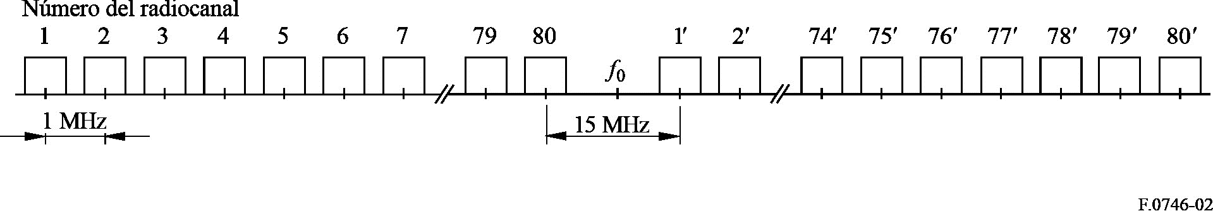

**2** La frecuencia de referencia será, de preferencia, *f*0  2 394 MHz.

**3** En una sección en la que se haya previsto una conexión internacional o rural así como en un nodo de la red, todos los radiocanales de ida deben situarse en una mitad de la banda de radiofrecuencias y todos los radiocanales de retorno en la otra mitad.

**4** En el Cuadro 3 se indican las separaciones entre radiocanales adyacentes de la misma polarización para distintas capacidades de dichos radiocanales.

CUADRO 3

|  |  |  |
| --- | --- | --- |
| Capacidad por radiocanal | Separación entre radiocanales (MHz) | *n* |
| 12 canales MDF | 1 | 1, 2, 3, 4, … |
| 24 canales MDF | 2 | 1, 3, 5, 7, … |
| 60 canales MDF | 4 | 1, 5, 9, 13, … |
| 120 canales MDF | 14 | 1, 15, 29, 43, … |
| 300 canales MDF | 28 | 1, 29, 57 |
| 24 canales MIC | 2 | 1, 3, 5, 7, … |
| 30 canales MIC | 2 | 1, 3, 5, 7, … |
| 48 canales MIC | 4 | 1, 5, 9, 13, … |
| 60 canales MIC | 4 | 1, 5, 9, 13, … |
| 30 canales MIC(1) | 1 | 1, 2, 3, 4, … |
| 60 canales MIC(1) | 2 | 1, 3, 5, 7, … |
| (1) Con modulación de multiestados (por ejemplo, MAQ-16). | | |

**5** Cuando, por ejemplo, en un nodo o en una arteria se necesiten radiocanales adicionales con capacidad para 24 canales telefónicos o superior, y siempre que se utilice discriminación por polarización cruzada, los números de los radiocanales serán:

24 canales telefónicos: *n*  2, 4, 6, 8, … (*n*  80)

60 canales telefónicos: *n*  3, 7, 11, 15, … (*n*  79)

120 canales telefónicos: *n*  8, 22, 36, 50, … (*n*  78)

300 canales telefónicos: *n*  15, 43, 71.

**6** Para capacidades de 60 canales telefónicos o superiores se dispone de frecuencias adicionales, para su utilización como frecuencias desplazadas, con los números de radiocanales siguientes:

*n*  2, 4, 6, 8, … para 60 canales telefónicos

*n*  5, 12, 19, 26, … para 120 canales telefónicos

*n*  8, 22, 36, 50, … para 300 canales telefónicos.

Estas frecuencias pueden ser útiles para reducir la interferencia a lo largo de una ruta debida a condiciones de propagación excepcionales o para reducir los requisitos de discriminación de la antena en un nodo de la red.

NOTA 1 – Se requieren estudios ulteriores para evaluar los problemas de interferencias originados por los productos de intermodulación entre distintos sistemas explotados sobre la misma ruta.

Anexo 2  
  
Utilización de la banda 11,7-13,25 GHz

(Cuadro 1)

La Recomendación UIT-R F.497 indica la disposición de los radiocanales para sistemas digitales y analógicos en la banda 12,75-13,25 GHz. Sin embargo, algunas administraciones utilizan también partes de la banda 11,7‑13,25 GHz. Se dan a continuación algunos ejemplos pertinentes:

# 1 Plan de 12,5/25 MHz

En los Estados Unidos de América se está utilizando profusamente la gama de frecuencias 12,7‑12,95 GHz fundamentalmente para transmisiones de televisión destinadas a alimentar sistemas de distribución por cable (televisión por cable). Estos sistemas, que frecuentemente atraviesan distancias de 100 a 500 km, son esencialmente unidireccionales, por lo que se emplea una disposición de frecuencias sin banda de guarda, que utiliza un plan principal con una separación de radiocanales de 25 MHz, y un plan de inserción de frecuencias intercaladas en los espacios medios a los efectos de coordinación (por ejemplo, rutas secundarias).

También puede disponerse de esta gama de frecuencias para la transmisión de canales de televisión múltiples, tanto en banda lateral residual (BLR) y banda lateral única (BLU) como en BLR y MF. Son generalmente de poca longitud (5 a 15 km) y alimentan múltiples puntos de recepción. El resto de la banda (12,95-13,25 GHz) emplea la misma disposición de radiocanales, que se utilizan sobre todo para alimentar sistemas de televisión en configuraciones tanto fijas como móviles. En Japón toda la gama de frecuencias de 12,7-13,25 GHz se emplea para reportajes y enlaces terminales con el estudio de emisión de televisión, con la misma separación de radiocanales de 25 MHz.

# 2 Plan de 20 MHz

En los Estados Unidos de América y Japón, la gama de frecuencias 12,2-12,7 GHz se emplea para transmisiones de televisión y telefonía/datos. La disposición de radiocanales se basa en una de 20 MHz. Estos radiocanales se utilizan para telefonía MDF (hasta 1 200 canales telefónicos) o para trenes de datos digitales hasta 45 Mbit/s. Entre los usuarios de esta banda figuran entidades públicas, organismos docentes, gobierno civil y comercio.

# 3 Banda 11,7-12,5 GHz

Para elaborar una disposición de radiocanales con una separación de frecuencias de 19,18 MHz (la selección de los radiocanales del plan con separación de 19,18 MHz debe determinarse por acuerdo entre las administraciones interesadas) en la banda 11,7-12,5 GHz habrá que tener en cuenta las necesidades del servicio de radiodifusión por satélite (SRS) a que también está atribuida la banda, o partes de la misma, de conformidad con lo dispuesto por las siguientes Conferencias Administrativas Mundiales de Radiocomunicaciones: Conferencia Administrativa Mundial de Radiocomunicaciones para la radiodifusión por satélite (Ginebra, 1977) (CAMR RS-77), Conferencia Administrativa Mundial de Radiocomunicaciones para la radiodifusión (Ginebra, 1979) (CAMR‑79), Conferencia Administrativa Mundial de Radiocomunicaciones para la radiodifusión sobre la utilización de la órbita de los satélites geoestacionarios y la planificación de los servicios espaciales que la utilizan (Ginebra, 1985) (CAMR Orb-85). Según estudios realizados, una disposición de radiocanales para las Regiones 1 y 3 debe tener las siguientes características fundamentales para facilitar la compartición para dichas Regiones entre los dos servicios:

– la separación de los radiocanales adyacentes debe ser la misma que la convenida para el SRS (19,18 MHz) o un múltiplo de ella;

– las frecuencias centrales de los radiocanales deben coincidir con las del SRS, o estar intercaladas con ellas, esto es:

*f*  11 708,3  19,18 *n*MHz

o *f*  11 717,89  19,18 *n*MHz

donde:

*n*  1, 2, 3, …, 40;

– las separaciones de los radiocanales de «ida» y «retorno» debieran ser compatibles con la disposición de frecuencias asignadas al SRS.

En la banda 11,7-12,5 GHz está previsto en algunos países utilizar FWS con modulación BLU para la transmisión simultánea de varias señales de radiodifusión sonora y de televisión por uno o varios transmisores, con destino a cierto número de estaciones receptoras. La frecuencia que designa el radiocanal que ha de utilizarse para una determinada señal de televisión más sonido deberá corresponder al centro de la banda moduladora de dicha señal.

Anexo 3  
  
Disposición de los radiocanales en las bandas de frecuencias 14,25-14,5 GHz  
utilizando una separación de canales de 14/28 MHz

(Cuadro 1)

En el Reino Unido se utiliza la disposición básica 14/28 MHz en la banda 14,25-14,5 GHz, como extensión de la banda de 13 GHz a la que se refiere la Recomendación UIT-R F.497, para la televisión analógica o para canales digitales de capacidad pequeña o mediana con separaciones de canales de 28, 14, 7 y 3,5 MHz.

En la Recomendación UIT-R F.636 se indican las disposiciones preferidas de canales de la banda 14,4‑15,35 GHz, con la disposición básica que tiene en cuenta las diversas restricciones impuestas por las diferentes administraciones en el centro de la banda.

La disposición de radiocanales básica de 28 MHz es la siguiente:

mitad inferior de la banda: *fn*  *fr*  2 534  28 *n*                MHz

mitad superior de la banda: *fr*  2 674  28 *n*                 MHz

donde:

*fr* : frecuencia de referencia

*n*  1, 2, 3, 4.

En la Fig. 3 se muestra la disposición de radiocanales con *fr*  11 701 MHz.

Figura 3

Disposición de radiocanales en la banda de frecuencias 14,25‑14,5 GHz

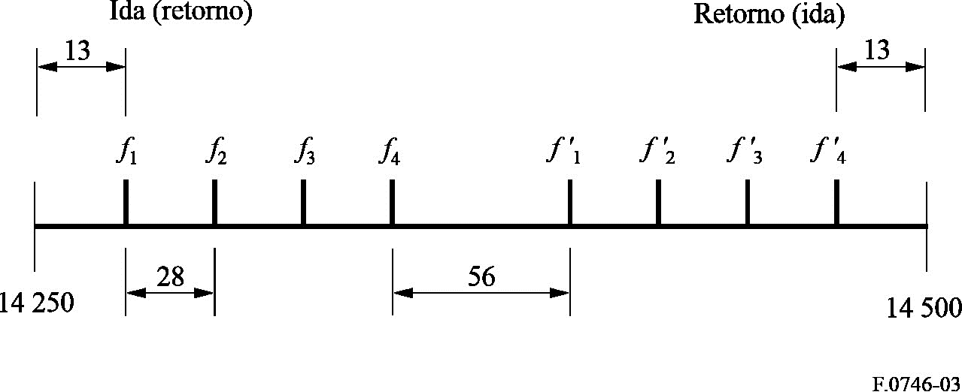

NOTA 1 – Debido a la estrechez de las bandas de guarda centrales y laterales, los canales 1 y 4 no son adecuados para la explotación a 34 Mbit/s con una separación de canales de 28 MHz. Por consiguiente, la utilización de esos canales queda limitada a la televisión analógica de 625 líneas o a los sistemas digitales de baja capacidad, con una subdivisión de los canales de 7 y 3,5 MHz similar a la adoptada en el § 10 de la Recomendación UIT-R F.497, Alternativas I y III.

Anexo 4  
  
Disposición de los radiocanales en la banda de frecuencias 14,25-14,5 GHz  
con una separación de canales de 7, 14 y 28 MHz

(Cuadro 1)

En Italia la banda 14,25-14,5 GHz se utiliza, junto con radiocanales de distinta anchura para la transmisión de señales de TV digital con diferentes formatos de codificación.

La disposición básica de canales con una separación de 28 MHz se obtiene de la siguiente manera:

mitad inferior de la banda: *fn*  *fr*  2 536  28 *n*                  MHz

mitad superior de la banda: *fr*  2 672 + 28 *n*                  MHz

donde:

*fr* : frecuencia de referencia

*n*  1, 2, 3, 4.

En la Fig. 4 se muestra la disposición de frecuencias con *fr*  11 701 MHz.

Las disposiciones de canales en la mitad inferior de las bandas de 7 y 14 MHz se obtienen mediante la subdivisión de los canales básicos de 28 MHz.

Figura 4

Disposición de radiocanales para los FWS que funcionan  
en la banda de 14 GHz con una separación de 20 MHz

(Todas las frecuencias en MHz)

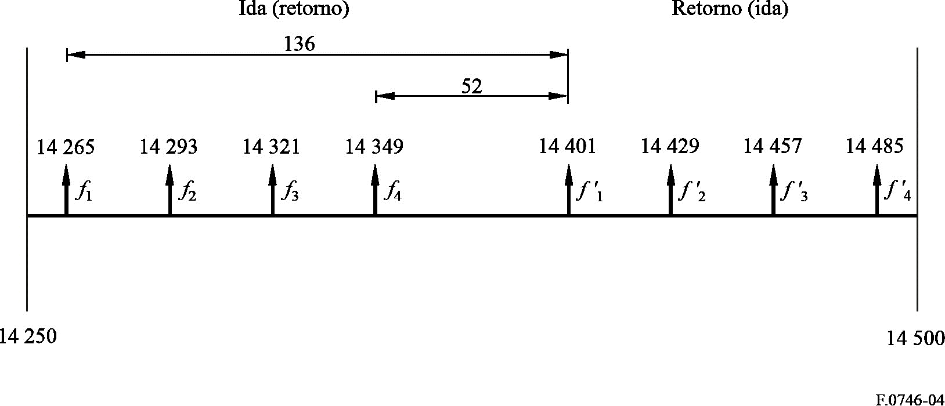

Anexo 5  
  
Disposición de los radiocanales en la banda 31,0-31,3 GHz

(Cuadro 2)

Esta banda se destina en los Estados Unidos de América para su utilización sin necesidad de coordinar previamente las frecuencias y sin protección contra interferencias perjudiciales. Se pueden utilizar radiocanales de 25 MHz o de 50 MHz.

La disposición de radiocanales con radiocanales de 25 MHz se puede representar como sigue:



donde:

*n*  1, 2, 3, …, 12

*fr* (frecuencia de referencia)  30 987,5 MHz.

La disposición correspondiente para radiocanales de 50 MHz es la siguiente:



donde:

*n*  1, 2, 3, 4, 5, 6

*fr* (frecuencia de referencia)  30 975 MHz.

En caso de explotación en ambos sentidos en cualquier disposición de radiocanales, la separación ida-retorno es de 150 MHz.

Anexo 6  
  
Disposiciones de radiocanales en la banda de 31,0-31,3 GHz

(Cuadro 2)

En algunos países de la CEPT, esta banda está destinada a sistemas del servicio inalámbrico fijo DDT o DDF conforme a las siguientes disposiciones de radiocanales.

# 1 Disposiciones de radiocanales en la banda de 31,0-31,3 GHz para sistemas DDT

Las frecuencias centrales para una separación entre canales de 3,5 MHz, 7 MHz, 14 MHz y 28 MHz se obtienen como sigue:

Sea *fr* la frecuencia de referencia de 31 000 MHz,

*fn* la frecuencia central de un radiocanal en la banda de 31,0-31,3 GHz,

entonces, las frecuencias centrales de los canales individuales se expresan mediante las relaciones siguientes:

a) para sistemas con una separación entre canales de 28 MHz:

*fn*  *fr*  3  28 *n*                MHz

donde:

*n* = 1, 2, 3, …, 9

b) para sistemas con una separación entre canales de 14 MHz:

*fn*  *fr*  10  14 *n*                MHz

donde:

*n*  1, 2, 3, …, 18

c) para sistemas con una separación entre canales de 7 MHz:

*fn*  *fr*  13,5  7 *n*                MHz

donde:

*n*  1, 2, 3, …, 36

d) para sistemas con una separación entre canales de 3,5 MHz:

*fn*  *fr*  15,25  3,5 *n*           MHz

donde:

*n*  1, 2, 3, …, 72.

CUADRO 4

|  |  |  |  |  |  |
| --- | --- | --- | --- | --- | --- |
| *XS* (MHz) | *n* | *f*1 (MHz) | *fn* (MHz) | *Z*1*S* (MHz) | *Z*2*S* (MHz) |
| 28 | 1, …9 | 31 031 | 31 255 | 31 | 45 |
| 14 | 1, …18 | 31 024 | 31 262 | 24 | 38 |
| 7 | 1, …36 | 31 020,5 | 31 265,5 | 20,5 | 34,5 |
| 3,5 | 1, …72 | 31 018,75 | 31 267,25 | 18,75 | 32,75 |

# 2 Disposiciones de radiocanales en la banda de 31,0-31,3 GHz para sistemas DDF

Las frecuencias centrales para una separación entre canales de 3,5 MHz, 7 MHz, 14 MHz y 28 MHz se obtienen como sigue:

Sea *fr* la frecuencia de referencia de 31 150 MHz,

*fn* la frecuencia central (MHz) del canal de radiofrecuencia en la mitad inferior de la banda,

 la frecuencia central (MHz) del canal de radiofrecuencia en la mitad superior de la banda,

Separación dúplex  140 MHz,

Distancia entre frecuencias centrales  28 MHz.

Por tanto, las frecuencias (MHz) de los canales individuales se expresan mediante las relaciones siguientes:

a) para una separación entre canales de 28 MHz:

mitad inferior de la banda: *fn*  *fr* – 147  28 *n*

mitad superior de la banda: *fr* – 7  28 *n*

donde:

*n*  1, 2, …, 4

b) para una separación entre canales de 14 MHz:

mitad inferior de la banda: *fn*  *fr* – 140  14 *n*

mitad superior de la banda: *fr*  0  14 *n*

donde:

*n*  1, 2, …, 8

c) para una separación entre canales de 7 MHz:

mitad inferior de la banda: *fn*  *fr* – 136,5  7 *n*

mitad superior de la banda: *fr*  3,5  7 *n*

donde:

*n*  1, 2, …, 16

d) para una separación entre canales de 3,5 MHz:

mitad inferior de la banda: *fn*  *fr* – 134,75  3,5 *n*

mitad superior de la banda: *fr*  5,25  3,5 *n*

donde:

*n*  1, 2, …, 32.

CUADRO 5

|  |  |  |  |  |  |  |  |  |  |
| --- | --- | --- | --- | --- | --- | --- | --- | --- | --- |
| *XS* (MHz) | *n* | *f*1 (MHz) | *fn* (MHz) |  |  | *ZS*1 (MHz) | *ZS*2 (MHz) | *YS* (MHz) | *DS* (MHz) |
| 28 | 1…4 | 31 031 | 31 115 | 31 171 | 31 255 | 31 | 45 | 56 | 140 |
| 14 | 1…8 | 31 024 | 31 122 | 31 164 | 31 262 | 24 | 38 | 42 | 140 |
| 7 | 1…16 | 31 020,5 | 31 125,5 | 31 160,5 | 31 265,5 | 20,5 | 34,5 | 35 | 140 |
| 3,5 | 1…32 | 31 018,75 | 31 127,25 | 31 158,75 | 31 267,25 | 18,75 | 32,75 | 31,5 | 140 |

______________